第8章 查找作业
一、填空题
1. 在数据的存放无规律而言的线性表中进行检索的最佳方法是 (__线性查找___) 。
2. 线性有序表（a₁，a₂，a₃，…，a₂₅₆）是从小到大排列的，对一个给定的值k，用二分法检索表中与k相等的元素，在查找不成功的情况下，最多需要检索 9 次。设有100个结点，用二分法查找时，最大比较次数是( _7__)。
3. 假设在有序线性表a[20]上进行折半查找，则比较一次查找成功的结点数为1；比较两次查找成功的结点数为 2 ；比较四次查找成功的结点数为 8 ；平均查找长度为(__3.7__) 。
4． 折半查找有序表（4，6，12，20，28，38，50，70，88，100），若查找表中元素20，它将依次与表中元素(_28__)(__6__)(__12___)比较大小。
5. 在各种查找方法中，平均查找长度与结点个数n无关的查找方法是(__哈希查找___) 。
6. 散列法存储的基本思想是由(__数据本身的值___)(_ _哈希函数____) 决定数据的存储地址。

二、单项选择题
（ B ）1．在表长为ｎ的链表中进行线性查找，它的平均查找长度为（ ）
Ａ. ＡＳＬ＝ｎ; Ｂ. ＡＳＬ＝（ｎ＋１）／２;
Ｃ. ＡＳＬ＝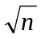＋１; Ｄ. ＡＳＬ≈ｌｏｇ_{２}（ｎ＋１）－１
（ A ）2． 折半查找有序表（4，6，10，12，20，30，50，70，88，100）。若查找表中元素58，则它将依次与表中(______) 比较大小，查找结果是失败。
A．20，70，30，50 B．30，88，70，50 C．20，50 D．30，88，50
（ C ）3． 对22个记录的有序表作折半查找，当查找失败时，至少需要比较(______)次关键字。
A．3 B．4 C．5 D． 6
（ A ）4. 链表适用于 查找
A．顺序 B．二分法 C．顺序，也能二分法 D．随机
（ C ）5. 折半搜索与二叉搜索树的时间性能
A. 相同 B. 完全不同 C. 有时不相同 D. 数量级都是O（log₂n）

三、简答题
1. 对分（折半）查找适不适合链表结构的序列，为什么？用二分查找的查找速度必然比线性查找的速度快，这种说法对吗？
(a) 二分查找不适合链表。因为二分查找需要反复多次进行定位操作，而链表获得每一结点的地址不能在O（1）的时间复杂度下完成。这会导致二分查找的效率非常低。
(b) 不对。如果目标在表中第一个位置，线性查找可以直接命中，二分查找还需要比对多次。

2. 假定对有序表：（3，4，5，7，24，30，42，54，63，72，87，95）进行折半查找，试回答下列问题：
- 画出描述折半查找过程的判定树；
- 若查找元素54，需依次与哪些元素比较？
- 若查找元素90，需依次与哪些元素比较？
- 假定每个元素的查找概率相等，求查找成功时的平均查找长度。

(a) 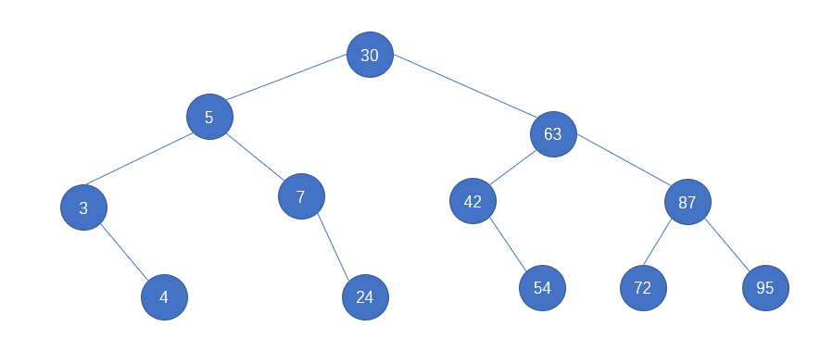
(b) 30,63,42
(c)30,63,87,95
(d)1/12(1+2x2+3x4+4x5)=37/12

3. 哈希表长度m是13，哈希函数是H (k) = k MOD m，关键字序列是{19,14,23,10,68,20,84,27,55, 11}，假设关键字出现的概率是等值的，使用线性探测方法去构造哈希表，请完成下列任务：
1）展示你构建的哈希表 ；
2）计算平均查找长度 ASL 。
下标 | 0 | 1 | 2 | 3 | 4 | 5 | 6 | 7 | 8 | 9 | 10 | 11 | 12
元素 |  | 14 | 27 | 68 | 55 |  | 19 | 20 | 84 |  | 23 | 10 | 11

(b) ASL=1/10（1+1+1+2+1+1+3+2+2+2）=8/5

4. 试设计一个算法，求出指定结点在给定的二叉排序树中的层次。
int getLevel(int val)
{
BSTNode *tmp = this->root;
int level = 0;
while (tmp != nullptr)
{
level++;
if (val == tmp->val)
return level;
else if (val > tmp->val)
{
tmp = tmp->rchild;
}
else
tmp = tmp->lchild;
}
return -1;
}

四、分析题
1. 【严题集9.3②】画出对长度为10的有序表进行折半查找的判定树，并求其等概率时查找成功的平均查找长度。表的关键字序列为 1,2,3,4,5,6,7,8,9,10。

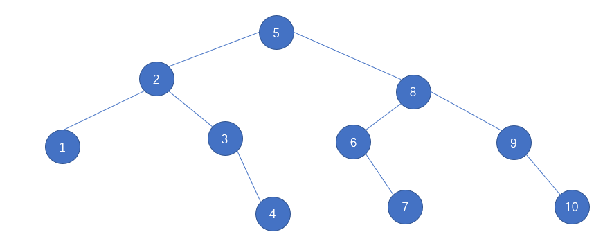

ASL=1/10(1+2x2+3x4+4x3)=2.9

2. 在一棵空的二叉查找树中依次插入关键字序列为12，7，17，11，16，2，13，9，21，4，请画出所得到的二叉查找树。

